Тема «Координатна площина. Координати точки. Абсциса і ордината точки»
Додаток 1

Те, що я чую, я забуваю,
Те, що я бачу й чую, я трохи пам'ятаю.
Те, що я чую, бачу й обговорюю, я починаю розуміти.
Коли я чую, бачу, обговорюю й роблю, я набуваю знань і навичок,
Коли я передаю знання іншим, я стаю майстром.
(з китайської педагогіки)

Тема «Координатна площина. Координати точки. Абсциса і ордината точки»
Додаток2
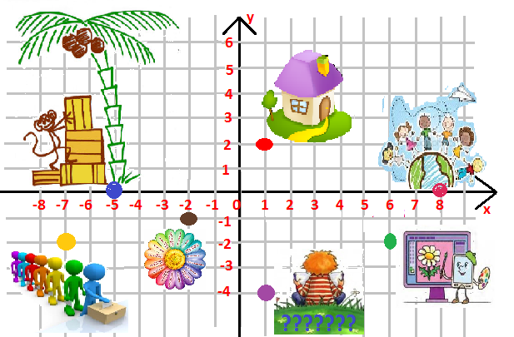

План уроку за картою
(2;1) | Перевірка домашнього завдання
(-2;-1) | Асоціативний кущ
(0;-5) | Прояви смікалку
(1;-4) | Розв’яжи задачі
(8;0) | Робота в групах
(6;-2) | Я художник та програміст
(-7;-2) | Підсумки уроку

Тема «Координатна площина. Координати точки. Абсциса і ордината точки»
Додаток3

Тема:
Координатна площина. Координати точки. Абсциса і ордината точки
Мета:
закріпити поняття
« координатна площина»
« координати точки на площині»
« абсциса і ордината точки»
виробити вміння визначати координати точок на координатній площині ,
будувати точки за їх координатами, використовувати набуті знання та уміння у повсякденному житті .

Тема «Координатна площина. Координати точок. Абсциса і ордината точки»
Додаток 4

Шкала оцінювання:
5-6 фішок – 8 балів;
7-8 – 9 балів;
9-10 – 10 балів;
11-12 – 11 балів;
13-15 фішок – 12 балів



Тема «Координатна площина. Координати точок. Абсциса і ордината точки»
Додаток5

Асоціативний кущ «Координатна площина»
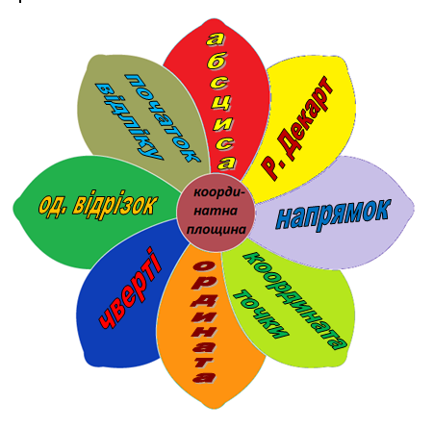

Тема «Координатна площина. Координати точок. Абсциса і ордината точки»
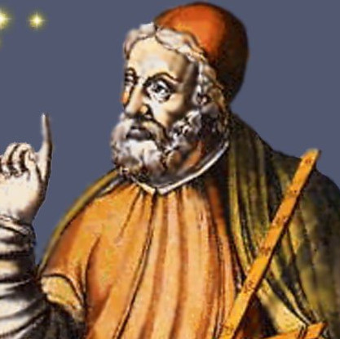
Додаток 6

У II віці н.е. відомий древньогрецький астроном Клавдій Птоломей вже користувався довготою і широтою в якості географічних координат.
Тема «Координатна площина. Координати точки. Абсциса та ордината точки»
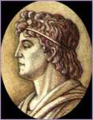
Додаток 7

Більш ніж за 100 років до н.е грецький вчений Гіппарх запропонував опоясати на карті земну кулю паралелями и меридіанами та ввести зараз добре відомі географічні координати: широту та довготу і позначити їх числами.

Тема «Координатна площина. Координати точки. Абсциса та ордината точки»
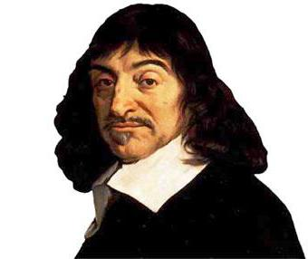
Додаток 8

Рене Декарт (1596-1650) французький філософ і математик, ввів поняття координатної площини, тому її часто називають декартовою системою координат.

Тема «Координатна площина. Координати точки. Абсциса та ордината точки»
Додаток9

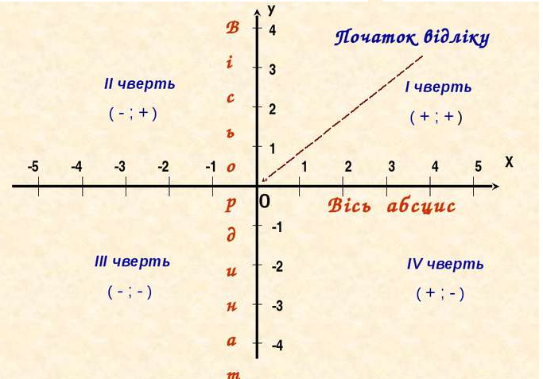

Тема «Координатна площина. Координати точки. Абсциса та ордината точки»
Додаток10
Координатна площина у повсякденному житті
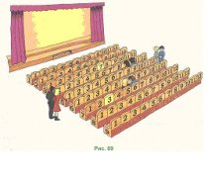

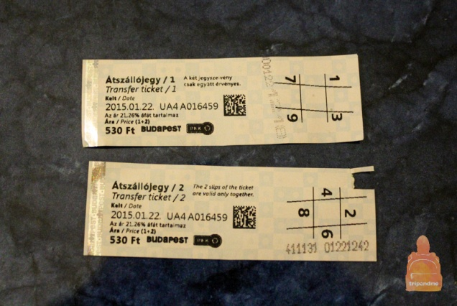

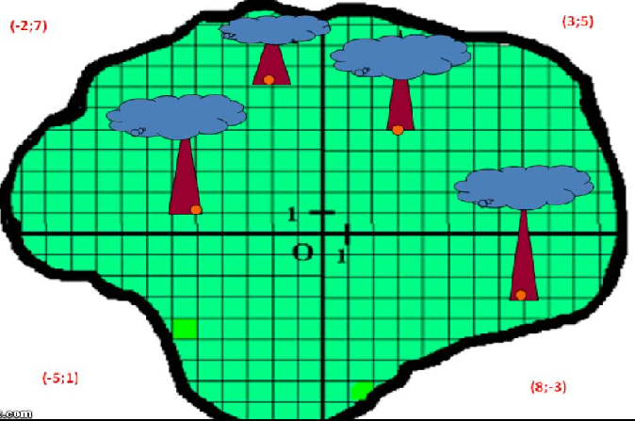

Додаток11
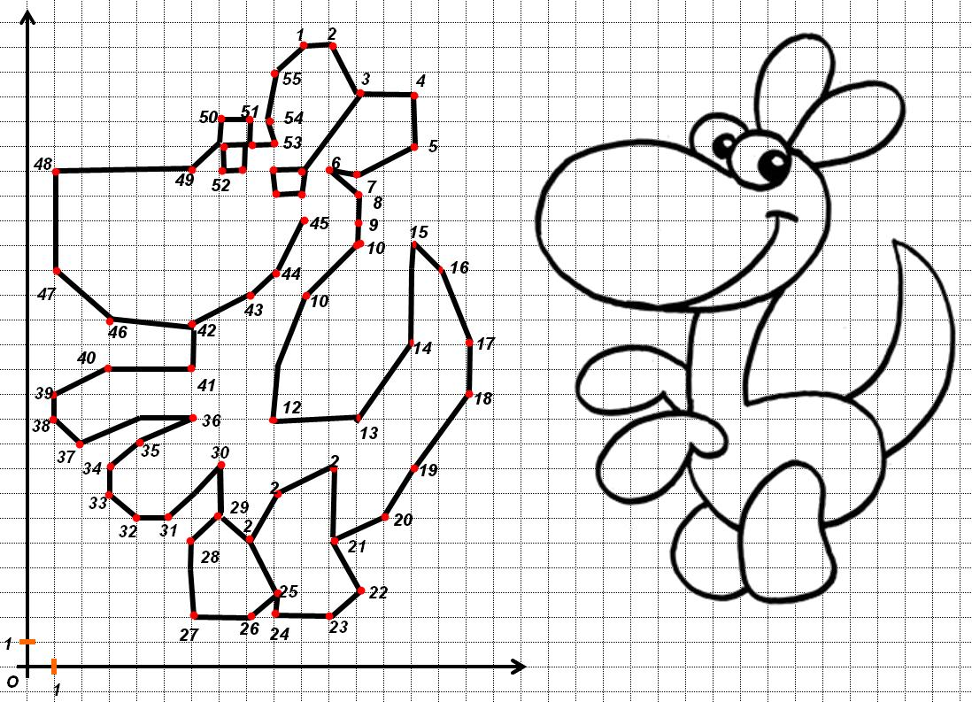

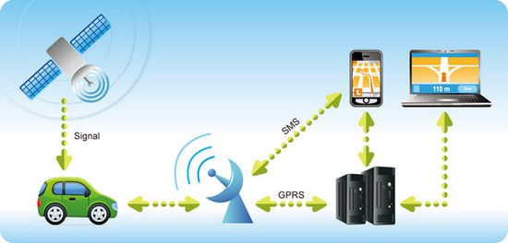

Тема «Координатна площина. Координати точки. Абсциса та ордината точки»
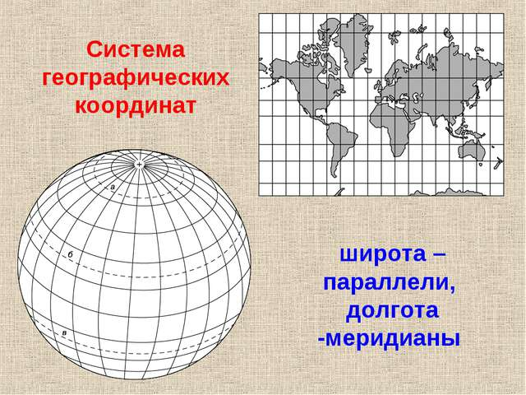
Додаток12

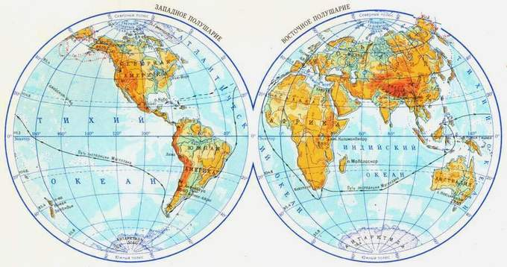

Тема «Координатна площина. Координати точки. Абсциса та ордината точки»
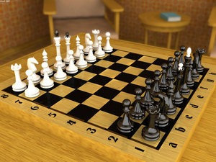
Додаток11

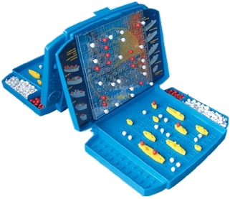

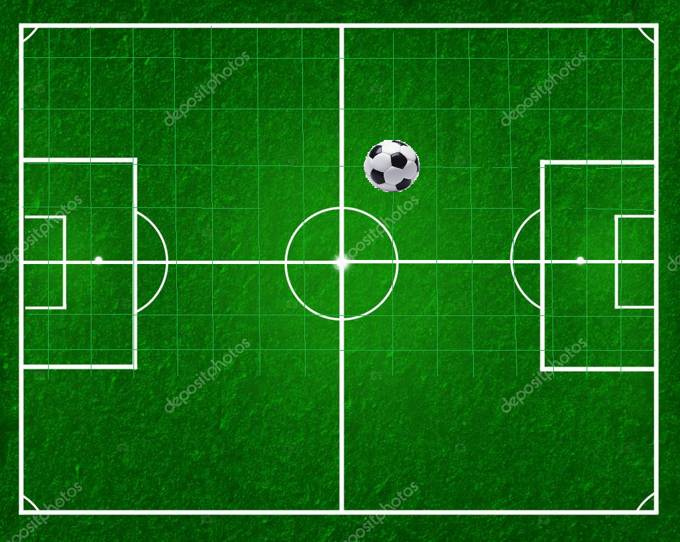

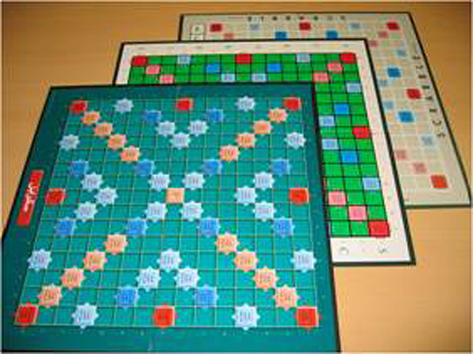

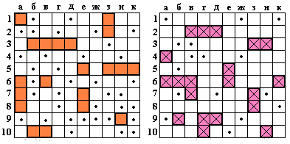

Тема «Координатна площина. Координати точки. Абсциса та ордината точки»
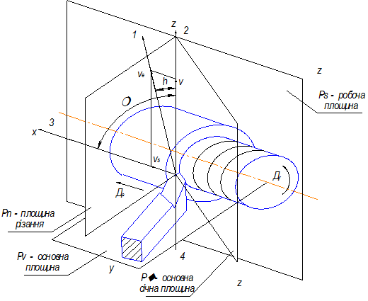
Додаток 14

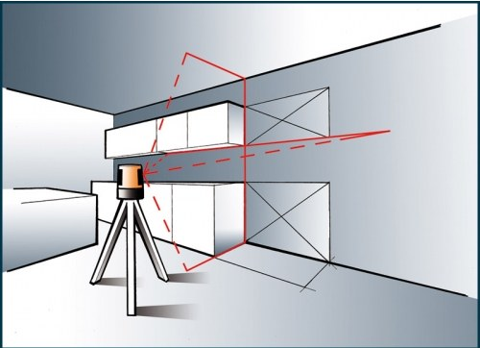

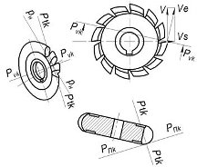

Тема «Координатна площина. Координати точки. Абсциса та ордината точки» Додаток 13
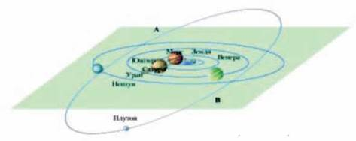
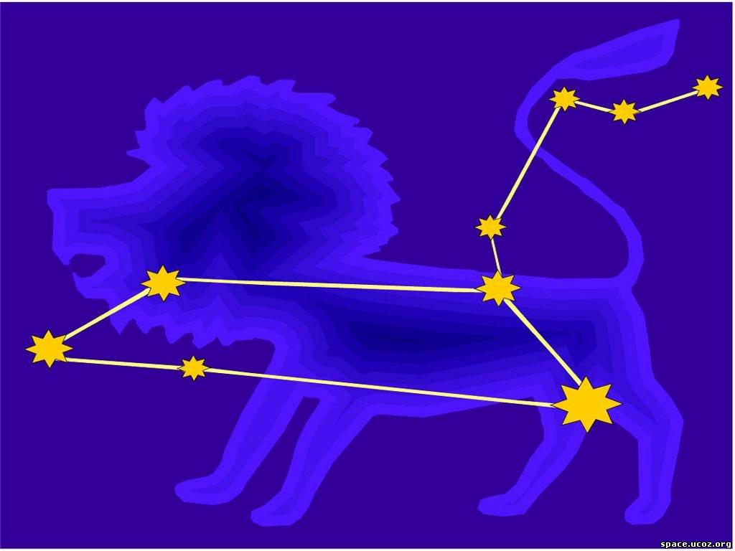

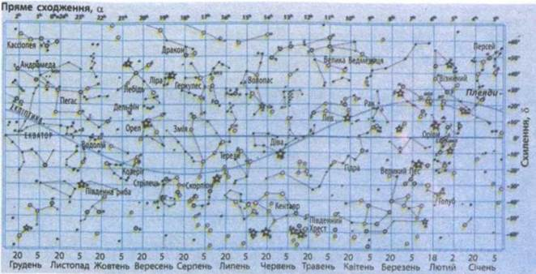

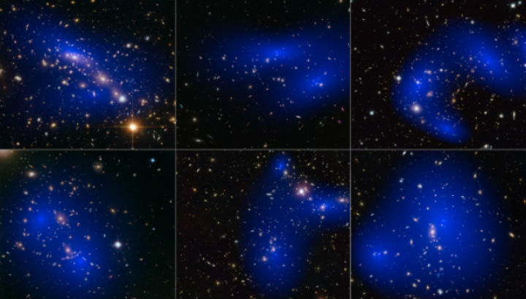

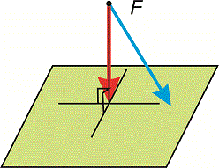

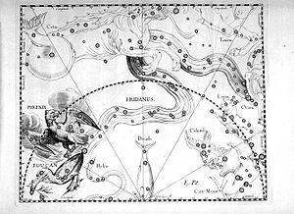

Тема «Координатна площина. Координати точки. Абсциса та ордината точки»
Додаток18

Вправа мікрофон

Продовжить речення:
- Я вважаю, що координатна площина відіграє…
- Я дізнався, що координатна площина використовується в…
- Я розумію, що без знань про координатну площину мені було б …
- Я бажаю свої знання про координатну площину…

Тема «Координатна площина. Координати точки. Абсциса та ордината точки»
Додаток16

Алгоритм знаходження координат даної точки на координатній площині.

- На координатній площині знайти точку;
- Провести через дану точку пряму, перпендикулярну осі абсцис;
- Точка перетину утвореної прямої і вісі х і є першою координатою;
- Провести через дану точку пряму, перпендикулярну осі ординат;
- Точка перетину утвореної прямої і вісі у є другою координатою даної точки.

Тема «Координатна площина. Координати точки. Абсциса та ордината точки»
Додаток17

Алгоритм побудови точки на площині:

- На вісі абсцис знайдемо точку х;

- Через неї проведемо пряму, перпендикулярну вісі абсцис;

- На вісі ординат знайдемо точку у;

- Через неї проведемо пряму, перпендикулярну вісі ординат;

- Точка перетину проведених прямих і є шукана точка з координатами (х;у)

Тема «Координатна площина. Координати точки. Абсциса та ордината точки»
додаток 20
Однажды в незнакомый город
Приехал молодой Декарт.
Его ужасно мучил голод.
Стоял промозглый месяц март.
Решил к прохожей обратиться
Декарт, пытаясь, дрожь унять:
Где тут гостиница, скажите?
И дама стала объяснять:
– Идите до молочной лавки,
Потом до булочной, за ней
Цыганка продает булавки
И яд для крыс и для мышей,
А дальше будут магазины,
Найдете в них наверняка
Сыры, бисквиты, фрукты
И разноцветные шелка…
Все объясненья эти слушал
Декарт, от холода дрожа.
Ему хотелось очень кушать,
Но звонкий голос продолжал:
– За магазинами – аптека
(аптекарь там – усатый швед),
И церковь, где в начале века
Венчался, кажется, мой дед…
Когда на миг умолкла дама,
Вдруг произнес ее слуга:
– Идите три квартала прямо
И два направо. Вход с угла.

Тема «Координатна площина. Координати точки. Абсциса та ордината точки»
Додаток 21

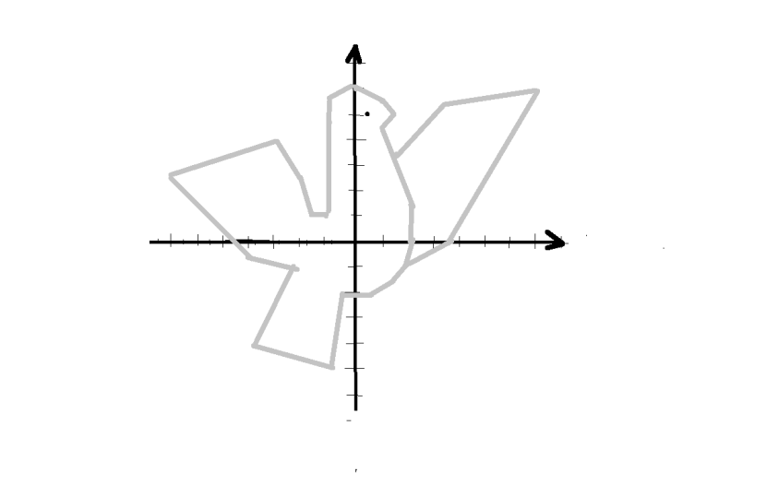

1 учень:
(0; -2) | (0,5; -2) | (1,5; -1,5) | (2; 1,5) | (1,5; -1,5)
(1; 4) | (2,5; 5) | (1; 5,5) | (0,6) | (0,- 2)

2 учень:
(0; 6) | (-1; 5,5) | (-1;1) | (-1,5; 1) | (-2; 2,5)
(-3; 5) | (-8; 4) | (-4,5; 0) | (0;0) | (0; 6)

3 учень:
(-4,5;0) | (-4; -0,5) | (-2; -1) | (-4; -4) | (-1; -5)
(-0,5; -2) | (0; -2) | (0;0) | (-4,5; 0)

4 учень:
(2; -1) | (5; 2) | (3,5;0) | (6;6) | (2; 4)
(1,5; 3) | (2; 1,5) | (2; -1)

Тема «Координатна площина. Координати точки. Абсциса та ордината точки»
Додаток 21
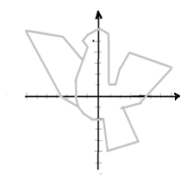

1 учень:
(0; -2) | (-0,5; -2) | (-1,5; -1,5) | (-2; -1) | (-2; 1,5)
(-1; 4) | (- 2,5; 5) | (-1; 5,5) | (0; 6) | (0; -2)

2 учень:
(0; 6) | (1; 5,5) | (1;1) | (1,5; 1) | (2; 2,5)
(3; 5) | (8; 4) | (4,5; 0) | (0;0) | (0; 6)

3 учень:
(4,5;0) | (4; -0,5) | (2; -1) | (4; -4) | (1; -5)
(0,5; -2) | (0; -2) | (0;0) | (4,5; 0)

4 учень:
(-2; -1) | (-5; 2) | (-3,5;0) | (-6;6) | (-2; 4)
(-1,5; 3) | (-2; 1,5) | (-2; -1)

